Технологическая карта
бинарного учебного занятия по дисциплинам «Инженерная графика» и «Электротехника»
в рамках реализации Федерального проекта «Профессионалитет»
Автор-разработчик | Преподаватели ОГАПОУ ГГПК О.А.Абакумова , Проскурина Е.А.
Профессия / специальность | 21.01.08. Машинист на открытых горных работах
Учебный цикл | ОП 01. Инженерная графика, ОП 03 Электротехника
Наименование темы | Выполнение чертежа электрической схемы с использованием системы КОМПАС 3Д и ее сборка на лабораторном стенде |  | кол-во часов
Наименование темы |  |  | 8 часа(ов)
Тема занятия | Вычерчивание электрической принципиальной схемы с использованием САПР КОМПАС 3Д приложения «Менеджер библиотек», |  | 2 часа
Содержание темы | Выполнить чертеж схемы подключения к электропитанию экскаватора с использованием САПР КОМПАС 3Д приложения «Менеджер библиотек», собрать вычерченную схему на стенде, подключить и проверить работоспособность схемы.
Тип учебного занятия | Бинарный урок
Формы организации учебной деятельности | очная
Формируемые компетенции  (в соответствии с ФГОС, рабочей программой) | Общие компетенции, подлежащие формированию на занятии |  |  | Профессиональные компетенции, подлежащие формированию на занятии
 | Код ОК 01 | Выбирать способы решения задач профессиональной деятельности применительно к различным контекстам |  | Код  ПК 2.1. | Производить технический осмотр и подготовку к работе самоходной техники
 | Код ОК 02 | Использовать современные средства поиска, анализа и интерпретации информации и информационные технологии для выполнения задач профессиональной деятельности; |  | Код  ПК 2.3 . | Проводить ежесменное и периодическое техническое обслуживание и ремонт самоходной техники в условиях проведения горно-капитальных работ
 | ОК 05 | Осуществлять устную и письменную коммуникацию на государственном языке Российской Федерации с учетом особенностей социального и культурного контекста; |  | ПК 2.1 | Производить технический осмотр и подготовку к работе самоходной техники
Требования к результатам освоения  УД/МДК/практики (в соответствии с ФГОС, рабочей программой) | Умения для освоения на занятии |  |  | Знания для усвоения на занятии
 | У1 | проводить диагностику с целью оценки работоспособности оборудования, механизмов и систем управления на холостом ходу согласно инструкции по эксплуатации |  | З1 | требования инструкции (технологические карты, руководство) по эксплуатации и техническому
 | У2 | читать и определять показания приборов системы управления, наблюдать за световой и звуковой сигнализацией |  | З2 | требования инструкции (технологические карты, руководство) по эксплуатации и техническому обслуживанию
 | У3 | применять различные методики проверки состояния механизмов и систем управления при помощи специального оборудования, инструментов и приспособлений в соответствии с инструкцией |  | З3 | перечня неисправностей, при которых запрещена эксплуатация оборудования
 | У4 | выбирать способы регулировочных операций на оборудовании при проведении технического обслуживания в соответствии с требованиями инструкции по ремонту |  | З4 | правил и способов смазки узлов и агрегатов
 | У5 | определять техническое состояние оборудования, выявлять неисправности и определять способы их устранения |  | З5 | устройства, технической характеристики и принцип работы узлов и механизмов
 | У6 | устранять мелкие неисправности бульдозера перед началом работ |  | З6 | перечня неисправностей, при которых запрещена эксплуатация оборудования
Ресурсы учебного занятия | Материально-  технические |  |  | Электронные
Ресурсы учебного занятия | компьютер
Формы и методы контроля, оценки  результата изучения темы учебного занятия | Наблюдение, фронтальный опрос, краткое тестирование,
Задание для внеаудиторной  самостоятельной работы | Составить последовательность выполнения схемы гидравлической с использованием САПР КОМПАС 3Д приложения «Менеджер библиотек»,

Этапы занятия | Деятельность ПО | Деятельность обучающихся |  | Методы и средства контроля,  задания для самостоятельного выполнения | Время этапа занятия
1. Организационный этап занятия (Начальная фаза Ф₀) |  |  |  |  | 20
Шаг 1. Организация и целевая установка урока  Создание рабочей обстановки  Создание положительной мотивации на предстоящую учебно-познавательную деятельность | 1) Проводит проверку готовности обучающихся к уроку. | 1.Подготовка к занятию, включают компьютеры. | Метод: алгоритмический |  | 10 мин.
 | 2) Проводит перекличку отсутствующих. | 2.Отвечают на вопросы преподавателя об отсутствующих и причинах отсутствия | Метод: алгоритмический |  | 10 мин.
 | 3) Объясняет важность владения навыками работы в современных инженерных системах , таких как КОМПАС 3Д, для дальнейшего освоения профессии и потенциального карьерного роста, умения правильно составить, а затем собрать и подключить электропитание механизма. | 3.) Слушают, задают вопросы. Мотивация на осуществление предстоящей деятельности. | Метод: алгоритмический |  | 10 мин.
 | 4) В форме фронтального опроса показывает связь темы «Схемы - виды, типы, правила оформления» дисциплины «Инженерная графика» и знаниями, полученными при изучении дисциплины «Электротехника»  - «На этом занятии вы приобретете опыт создания чертежа схем в системе КОМПАС3Д с использованием приложения  «Менеджер библиотек» , а так же выполните на стенде вычерченную вами схему. | 4) Отвечают на вопросы по желанию, подняв руки. Задают вопросы, если есть. | Дидактическое средство – вопросы:  - Приложение 1. |  | 10 мин.
 | 5) формулирует тему и цель занятия.  6) Проводит проверку готовности обучающихся к осуществлению практической деятельности – проверяет все ли обучающиеся смогли запустить систему КОМПАС 3Д, раздает шаблоны заданий.  7.) Проводится инструктаж по охране труда в мастерской. | 5.) Восприятие информации, записывают тему занятия  6.) Рассматривают шаблоны. Задают вопросы, если что - то неясно  7. Восприятие информации, роспись в журнале по технике безопасности. | Метод: алгоритмический  Метод: алгоритмический  Метод: алгоритмический |  | 10 мин.
Шаг 2. Ориентирование обучающихся в предстоящей деятельности  Актуализация содержания, необходимого для выполнения практических работ  Создание ориентировочных основ деятельности  Проведение инструктажа по выполнению задания | 1) Знакомит обучающихся с содержанием предстоящей работы (общий план).  «Вам необходимо выполнить предлагаемую схему с использованием программы КОМПАС3Д «Менеджер библиотек»,  2) Напоминает обучающимся основные этапы работы с программой КОМПАС3Д, самостоятельно демонстрируя на экране монитора пошаговую работу. Интерфейс программы КОМПАС 3Д и способ активации приложения «Менеджер библиотек».  3) объясняет критерии оценки техники выполнения работы и готовых работ  Продемонстрировать готовую схему.  Оценка «5» - схема вычерчена; заполнена основная надпись, Оценка «4» - чертеж создан но неудачно выбрана компоновка схемы, основная надпись заполнена не полностью; Оценка «3» - чертеж схемы выполнен не тем типом линий, чертеж создан, но неудачно выбрана компоновка схемы, основная надпись заполнена не полностью; Оценка «2» - схема не вычерчена, элементы схемы стоят в неправильном порядке. | 1.) восприятие информации  2) Наблюдение, повторение , вопросы, если есть. Если в программе возникли сбои обозначение проблемы преподавателю.  3.восприятие информации | Метод: алгоритмический  Метод: алгоритмический  Сверить изображение на экране  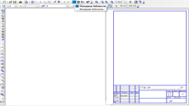  Метод: алгоритмический |  | 10 мин
2. Основной этап занятия
Распределение ученических заданий- раздача шаблона – схемы.
Фаза 1 (Ф₁). Вычерчивание схемы.
Шаг 1 (Ш₁). Вычерчивание схемы  Краткое объяснение последовательность предстоящей работы,  Шаг 2 (Ш₂  Создание чертежа схемы  Выполнение практических упражнений  Шаг 3 (Ш₃  Подведение итогов теоретического этапа | 1. Раздает шаблоны- задания , предлагает рассмотреть и задать вопросы. предупреждает о возможных ошибках  2)Разъясняет структуру трудовой деятельности с применением инструкционной карты – шаблона с пооперационными действиями и картинкой.  Для выполнения задания Вам необходимо выполнить следующие операции следуя предложенному вам шаблону:  2.1. Создать формат А4.  2.2.Подключить «Менеджер библиотек», 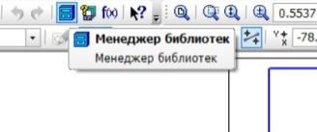  2.3. Выбрать папку Электрика и электроника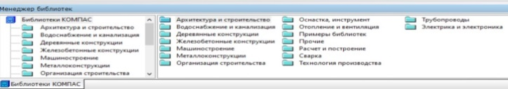  2.4 Выбрать кнопку «Библиотека проектирования систем ЭС»  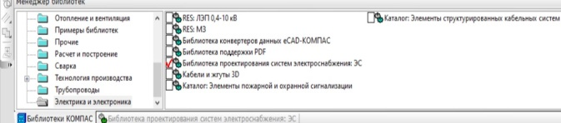  2.5.Из библиотеки выбрать «элементы электротехнических устройств»  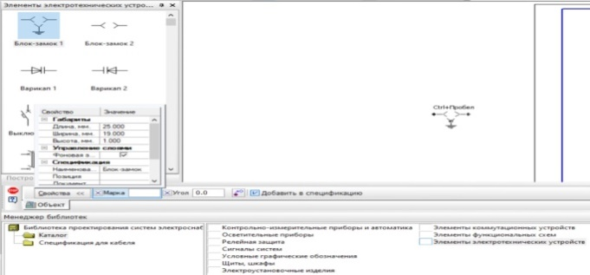  2.6.Выбрать из левого окна элементы, которые даны в шаблоне.  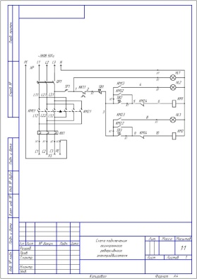  2.7.Соединить элементы линией связи расставив их в необходимом порядке.  3.Осуществляет целевые обходы рабочих мест (контроль за ходом выполнения заданий)  1. Выставляет оценки обучающимся по критериям оценивания практической работы:  Продемонстрировать готовую схему.  Оценка «5» - схема вычерчена; заполнена основная надпись, Оценка «4» - чертеж создан но неудачно выбрана компоновка схемы, основная надпись заполнена не полностью; Оценка «3» - чертеж схемы выполнен не тем типом линий, чертеж создан, но неудачно выбрана компоновка схемы, основная надпись заполнена не полностью; Оценка «2» - схема не вычерчена, элементы схемы стоят в неправильном порядке | 1. Рассматривают шаблон- задание, если возникают вопросы – задают.  1) Восприятие информации Знакомятся с шаблоном последовательности выполнения работы, анализируют информацию.  2) Наблюдение, восприятие информации, выполнение задания пошагово по шаблону, проверяя какие изображения появляются на экране монитора  Выполняют корректировку своих действий, если имеются замечания преподавателя. | Метод: алгоритмический  Приложение 2.  2.1.Сверить изображение на экране  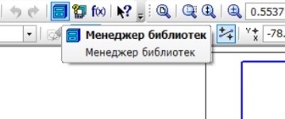  2.2. Сверить изображение на экране  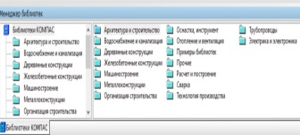  2.3. Сверить изображение на экране  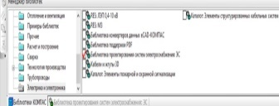  2.4.-2.5 Сверить изображение на экране  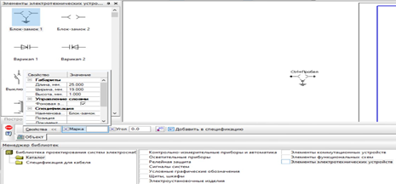  3.7. Сверить изображение на экране  Дидактические средства: шаблон чертежа схемы. |  | 25 мин.
Фаза 2.  Шаг 1 (Ш₁  Подготовка к сборке схемы на учебном стенде.  Шаг 2 (Ш₂  Сборка схемы на учебном стенде | - Преподаватель производственного обучения проводит инструктаж по технике безопасности.  2. Проводит инструктаж по работе на учебном стенде  3. Дает пояснения по выполнению схемы на учебно – тренировочном стенде. Задает вопросы по схеме, которую будут собирать  1.Осуществляет целевые обходы рабочих мест(контроль за ходом выполнения заданий).  2. По мере выполнения обучающимися сборки схема подключает каждое рабочее место к электросети.  3.Дает разрешение обучающемуся включить  цепь питания.  4. Проверяет , замкнулась ли цепь. Если не замкнулась и система не заработала предлагает обучающемуся найти ошибку(по возможности) | 1. Восприятие информации.  2.Воспринимают и анализируют информацию, проверяют токоведущие части эл.оборудования на рабоче месте на целостность корпусов и изоляции  3. Выполняют задание по сборке схемы, вычерченной в первой части урока самостоятельно.  1. Задают вопросы, исправляют замечания, которые дал преподаватель.  2.По мере готовности задания докладывают преподавателю об окончании выполнения задания.  3.Включают схему на холостой ход.  4.Если цепь не замкнулась – ищет ошибку. | 1.Метод: алгоритмический  - Приложение 3.  Умение самостоятельно оценить электробезопасность рабочего места.  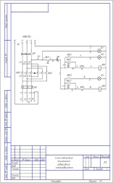 |  | 10 мин.
3. Заключительный этап занятия (Заключительная фаза Ф_{з}) |  |  |  |  | 30 мин.
Шаг 1 (Ш₂). Подведение итогов работы по практической части занятия; фиксация достижения целей (оценка деятельности обучающихся); определение перспективы дальнейшей работы | 1) подводит итоги занятия с указанием успехов и недостатков.  2) демонстрирует лучшие работы, акцентирует внимание на ошибках.  3) Выставляет оценки обучающимся по критериям оценивания практической работы:  Продемонстрировать готовую схему.  Оценка «5» - схема подключена к питанию и заработала с первого подключения, Оценка «4» - схема заработала сразу после подачи на нее напряжения, но были перекручены провода; Оценка «3» - схема заработала не сразу, но обучающийся самостоятельно нашел ошибку и исправил ее; Оценка «2» - схема не заработала после подачи тока, ошибка самостоятельно не найдена  4. Задает вопросы для самоанализа. | 1) анализ успехов и недостатков  2) сравнение своей работы с работами других обучающихся  3) самоанализ деятельности  4) восприятие инструктивных указаний |  | Приложение 4.  . | 20 мин.
4. Задания для самостоятельного выполнения | Выдает задания : Составить последовательность выполнения схемы гидравлической с использованием «САПР КОМПАС 3Д приложения «Менеджер библиотек», | Выполняют задания индивидуально дома |  | Метод: алгоритмический | 15 мин.

